- Нефтегаз.ру – что такое заводнение пластов?
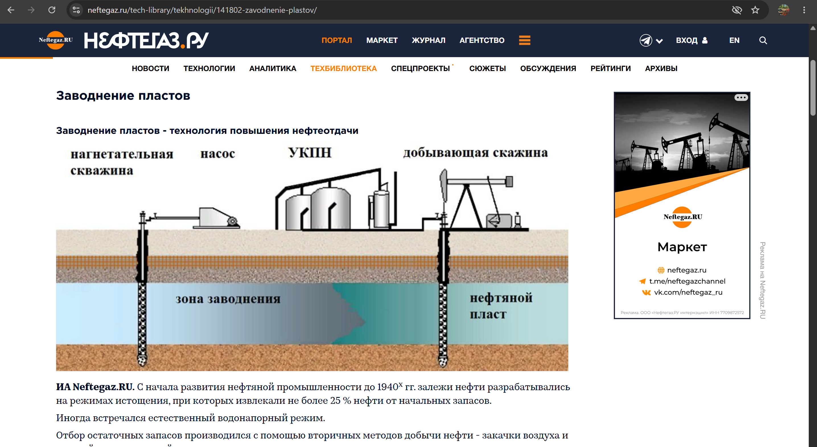
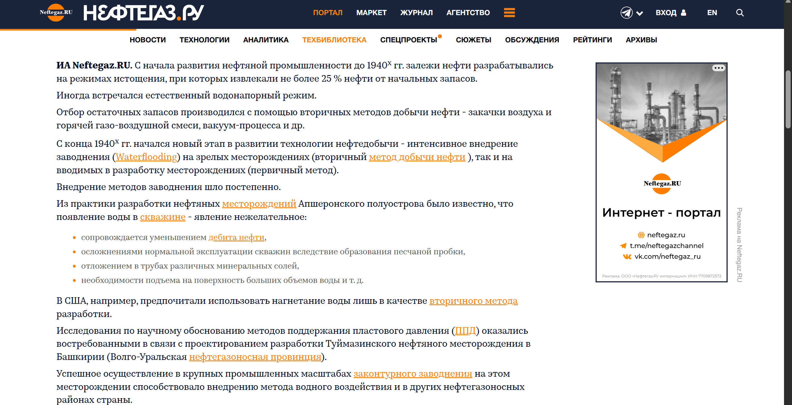
https://neftegaz.ru/tech-library/tekhnologii/141802-zavodnenie-plastov/
Недоработки сайта:
- Название сайта не выделяется среди общей массы текста;
- Скудное определение заводнения пластов;
- Не подписаны рисунки, впоследствии нет ссылок на них;
- Отсутствует внятное описание технологического процесса.
Сильные стороны сайта:
+ Удобная шапка страницы, логотип и название;
+ История заводнения пластов, когда начали применять, кто изобрёл;
+ Гиперссылки на другие страницы сайта.

- Мирикко – полимерное заводнение
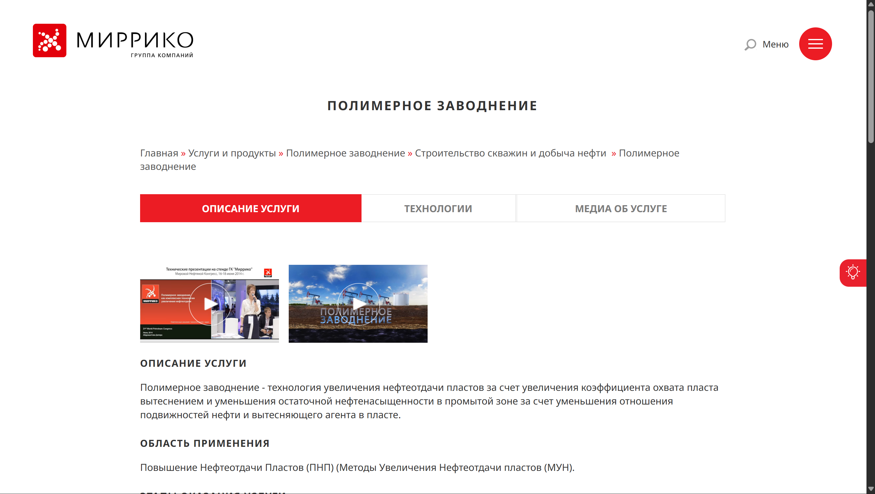
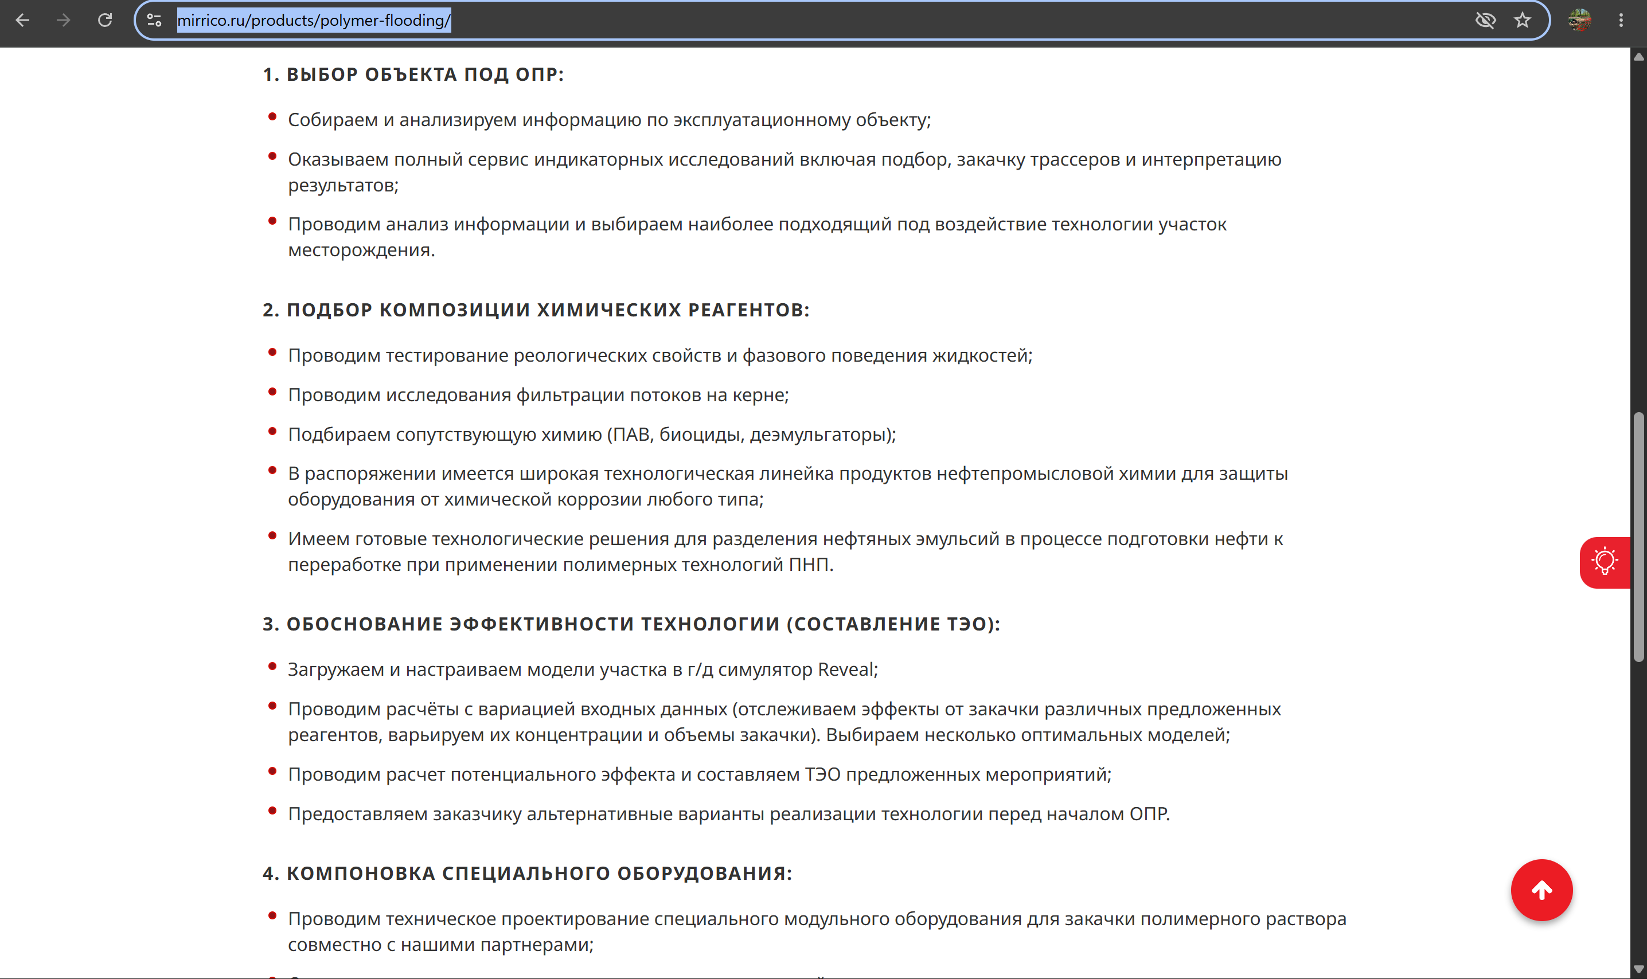
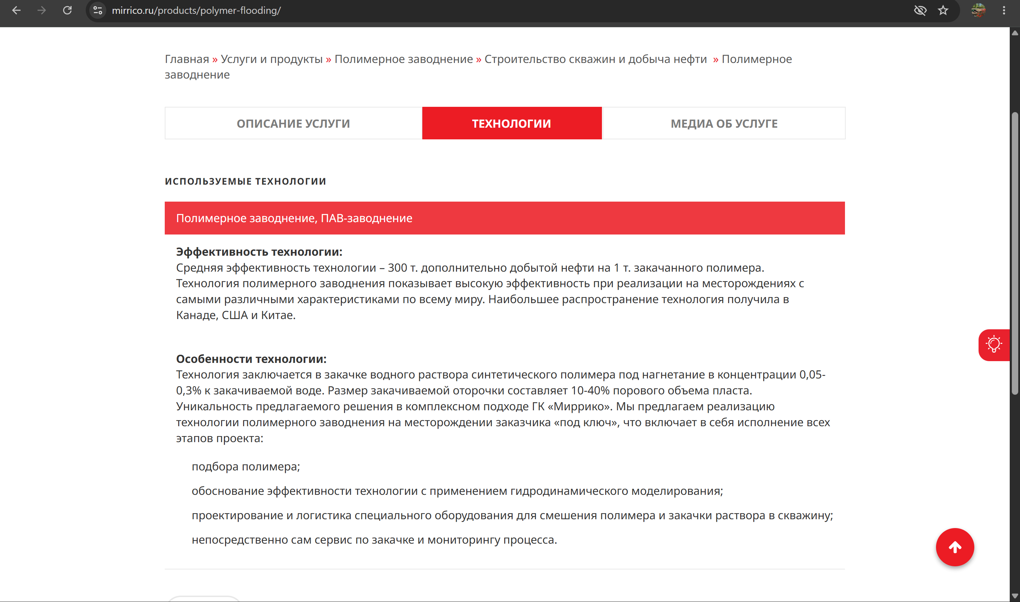

https://mirrico.ru/products/polymer-flooding/

Недоработки сайта:
- Не совсем удобные, неуместные списки;
- Неудобно указанные контакты компании.
Сильные стороны сайта:
+ Удобная шапка страницы, логотип и название;
+ Описание услуги, медиа по теме;
+ Прослеживание пути на страницу;
+ Современный минималистичный дизайн.

- Integra – Бурение нефтяных и газовых скважин
Вс
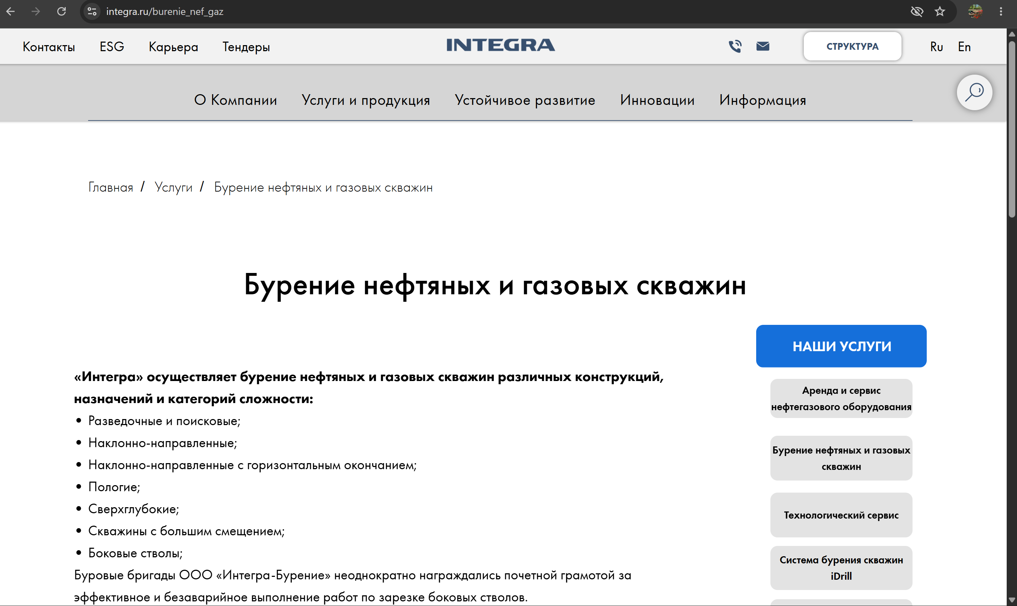
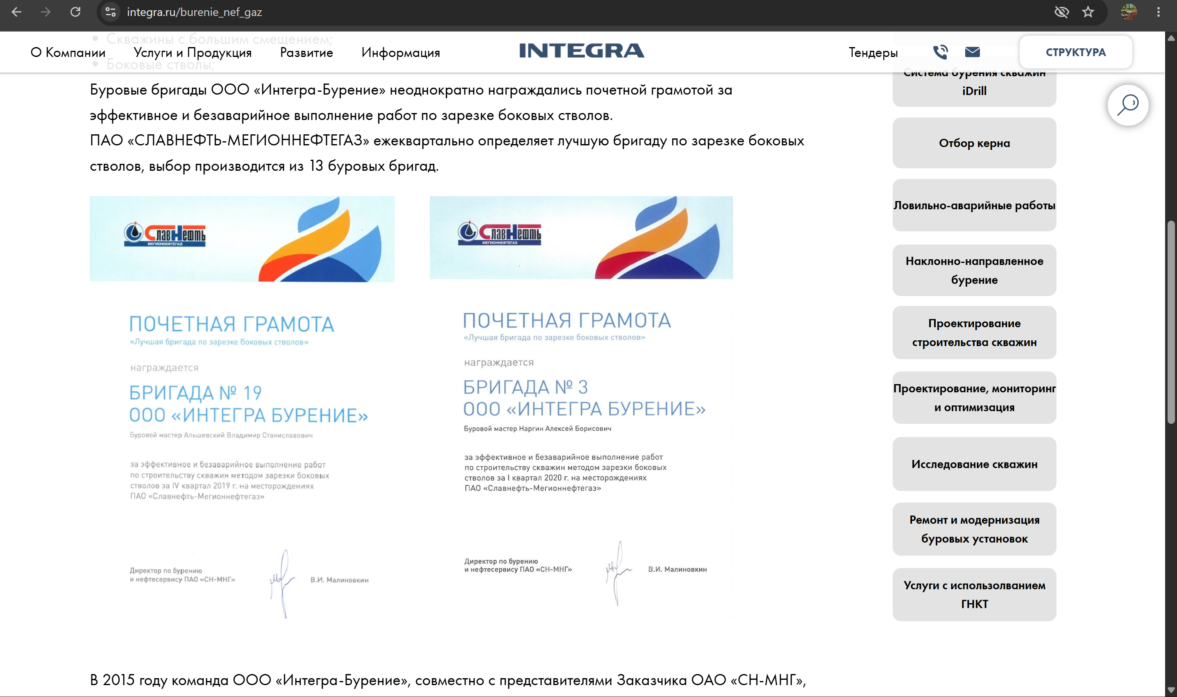
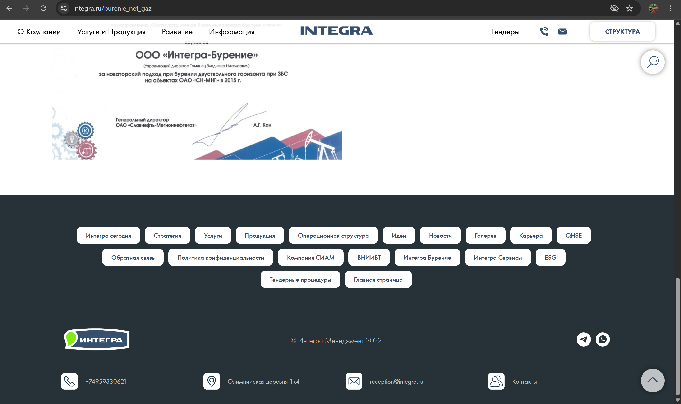
https://www.integra.ru/burenie_nef_gaz
Недоработки сайта:
- Много грамот и дипломов, мало указаний непосредственной работы;
Сильные стороны сайта:
+ Указание технологии бурения;
+ Красиво оформленный низ сайта;
+ Удобная шапка, красивый логотип.

- Всё о нефти - Заводнение нефтяных пластов
Вс
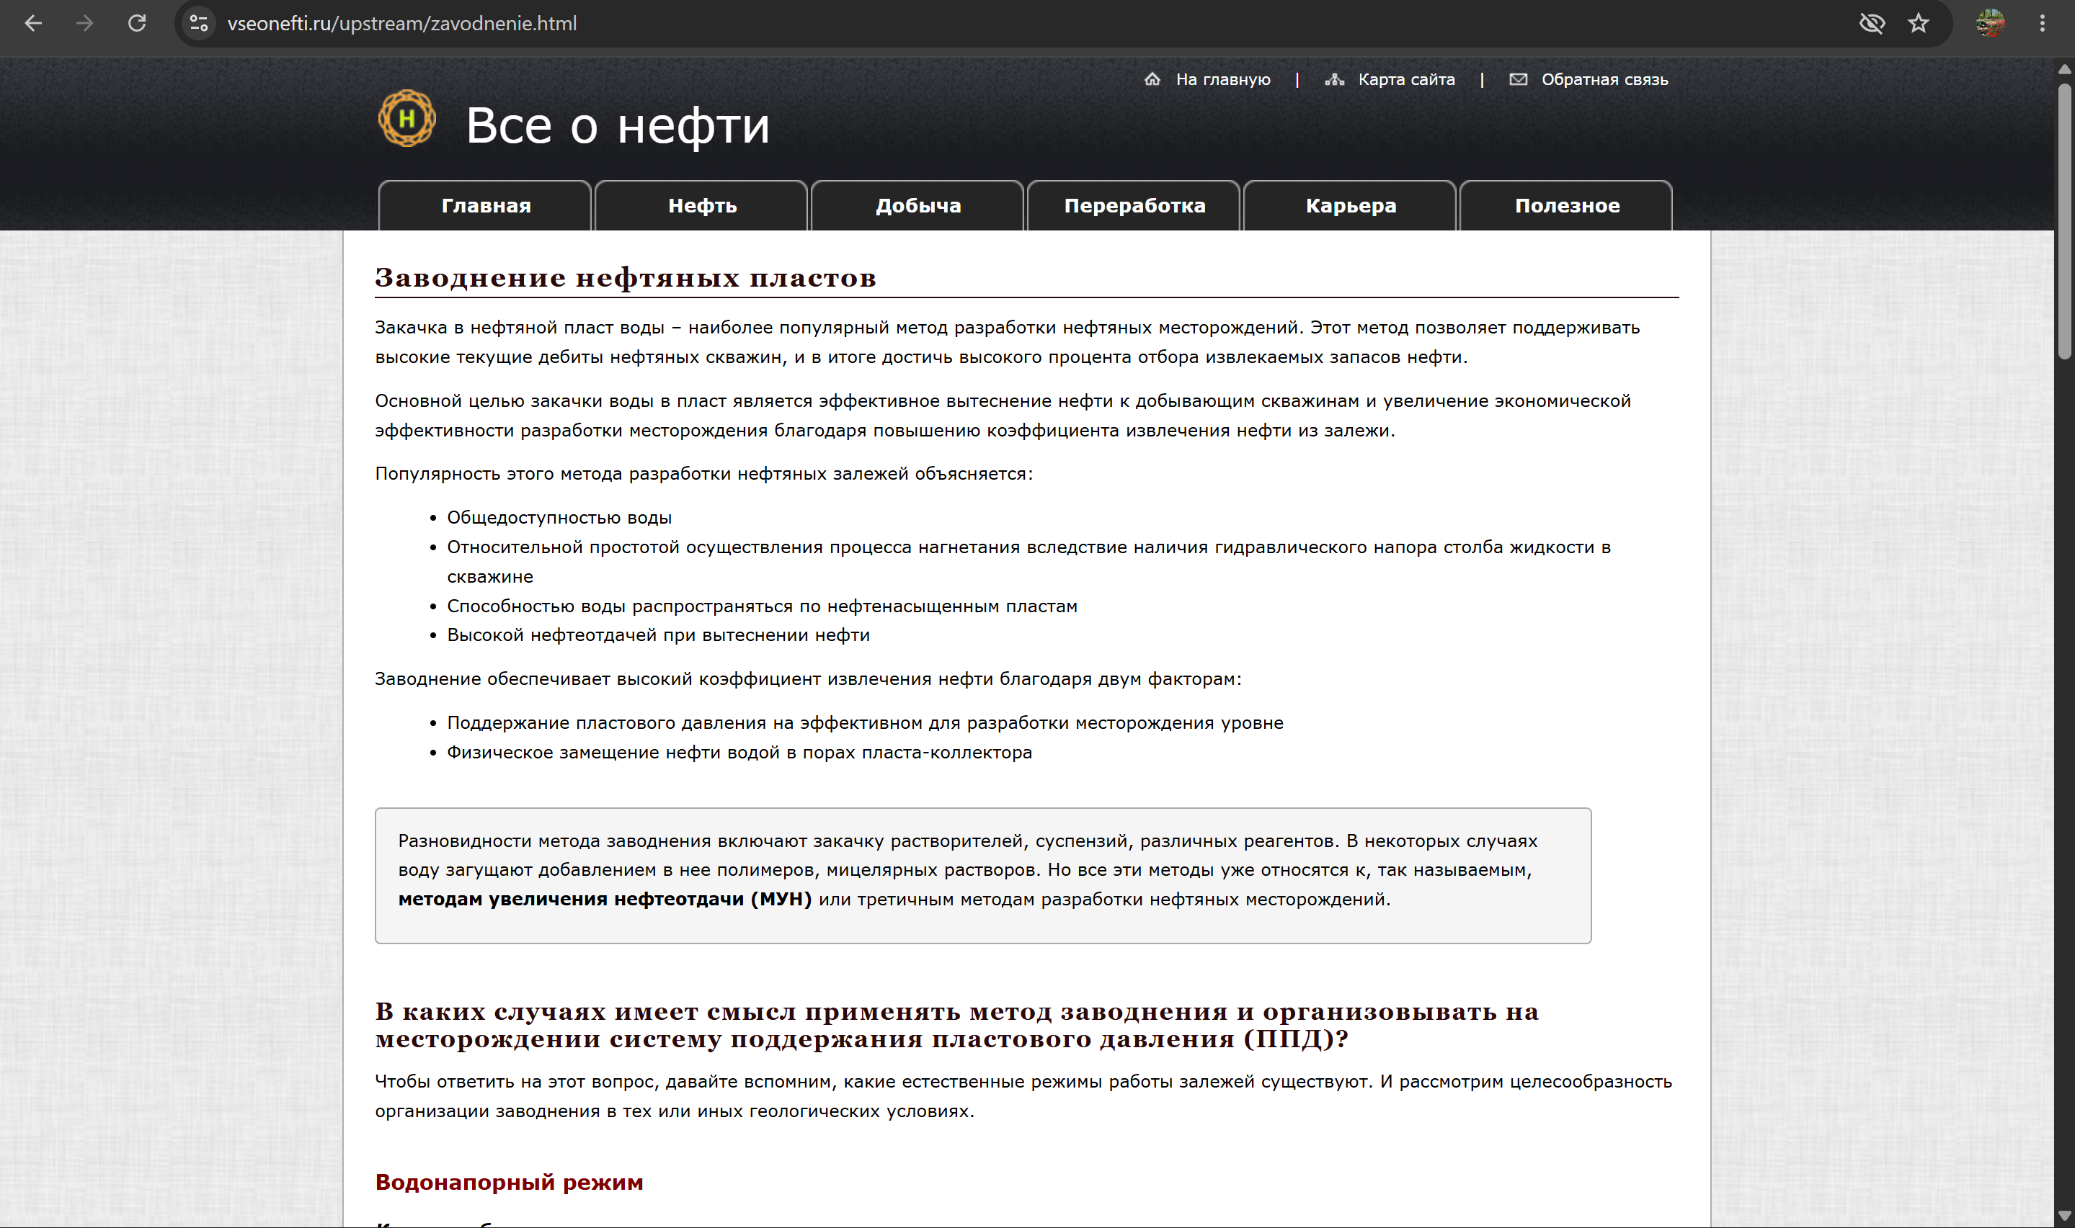

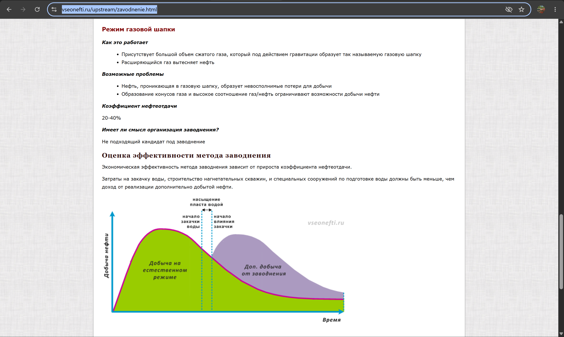

https://vseonefti.ru/upstream/zavodnenie.html
Недоработки сайта:
- Маленький шрифт текста, тяжело читать;
- Серые тона.
Сильные стороны сайта:
+ Чёткое объяснение технологического процесса;
+ Сравнительный анализ, понятный график.

- iRengm.ru - Заводнение нефтяных пластов

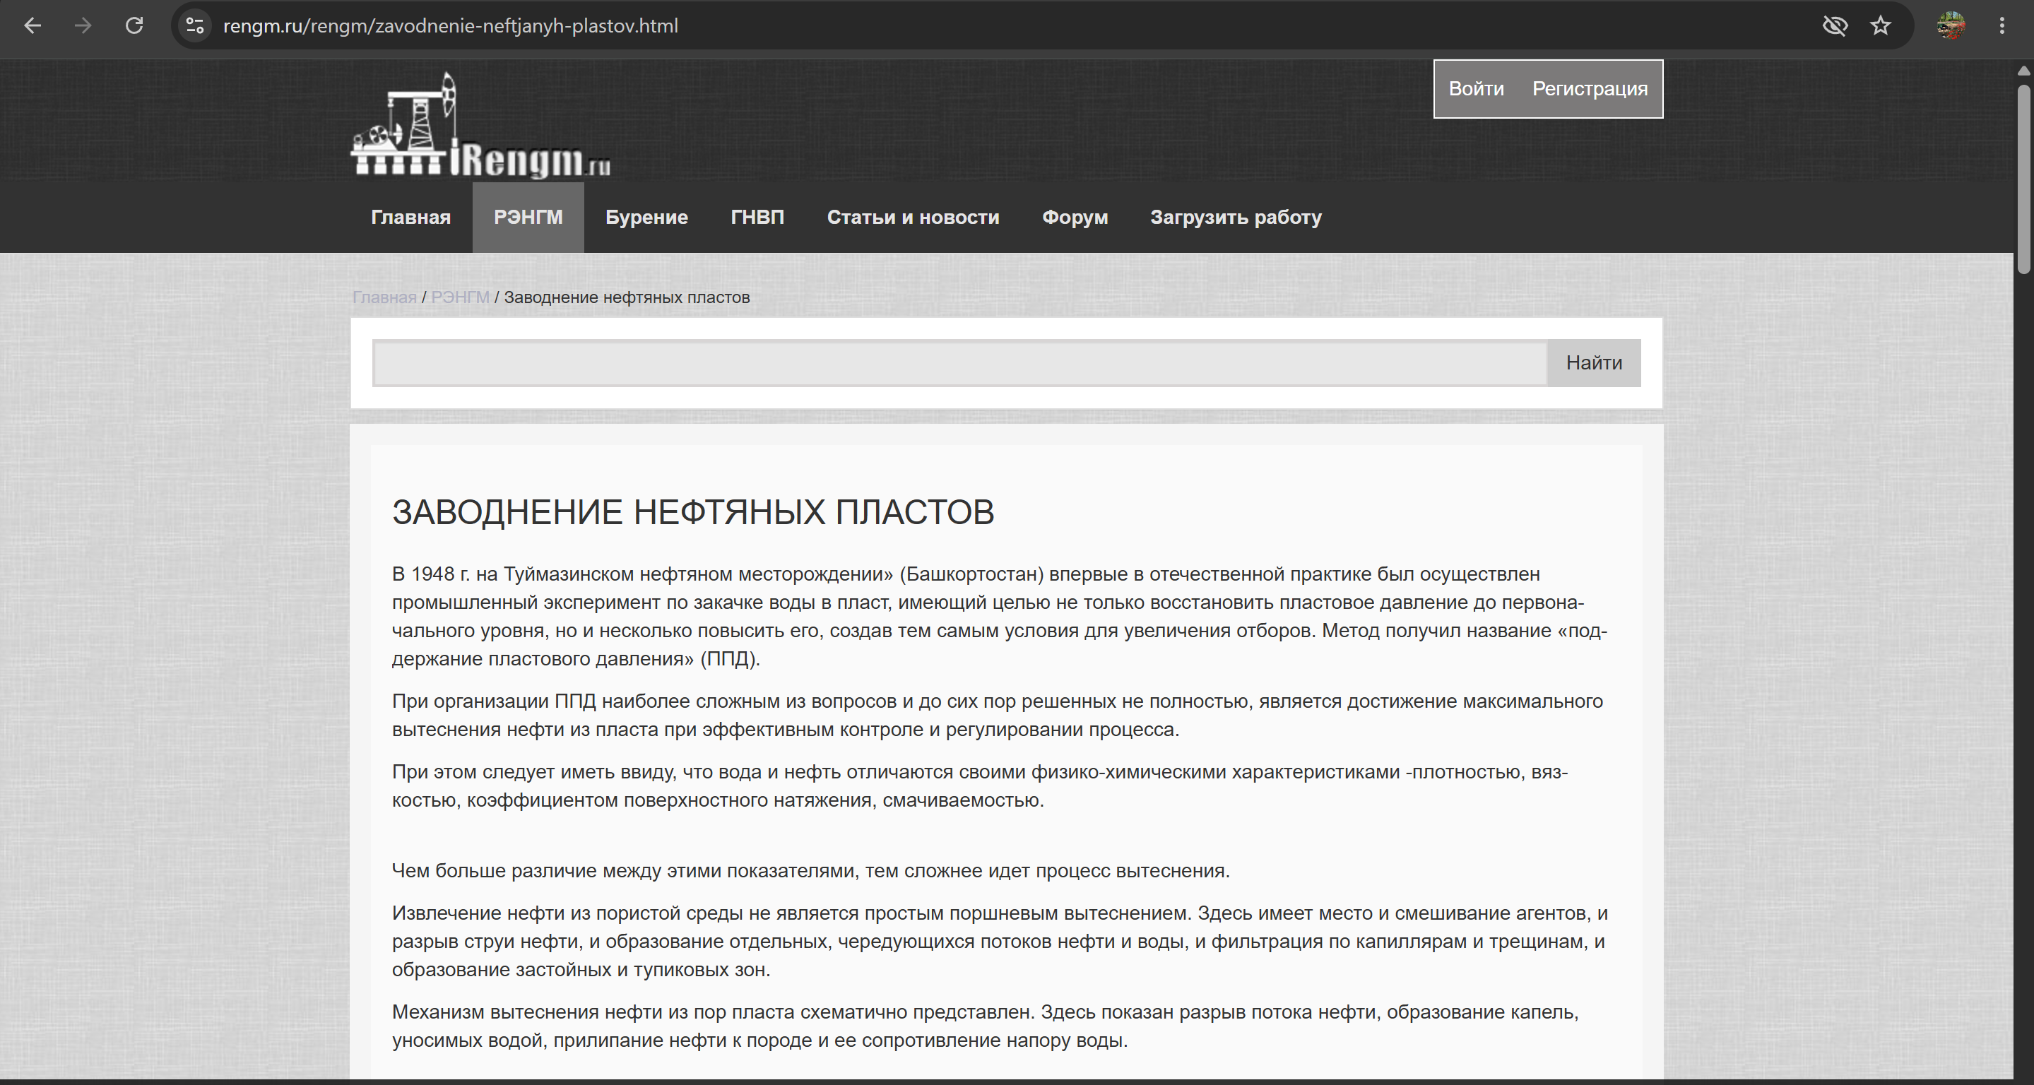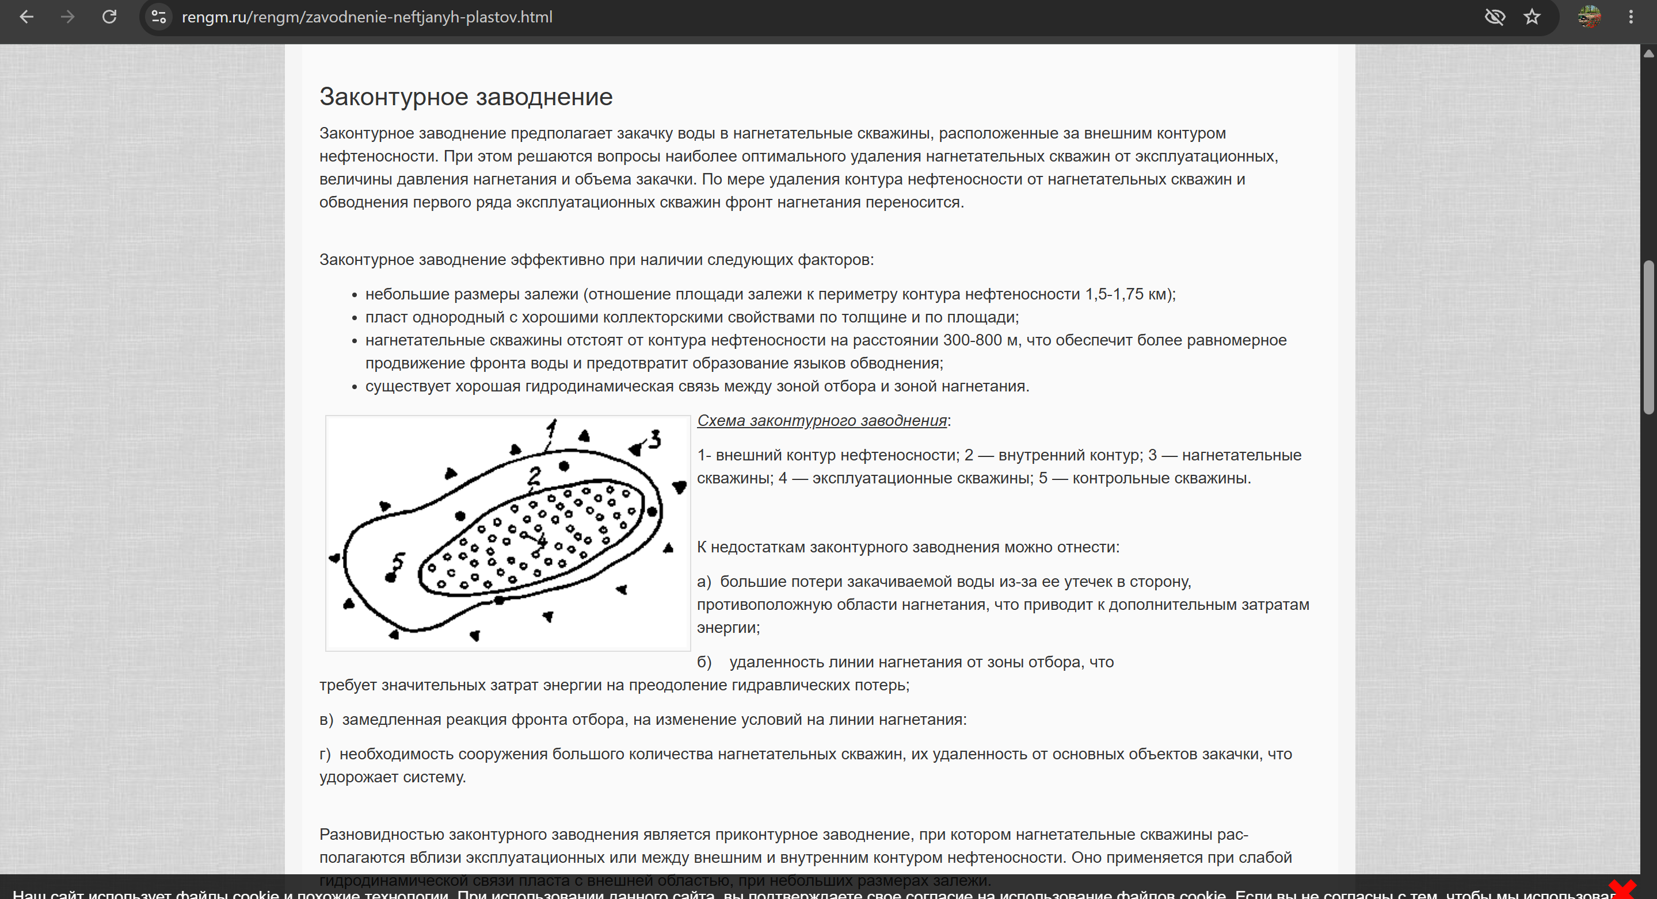

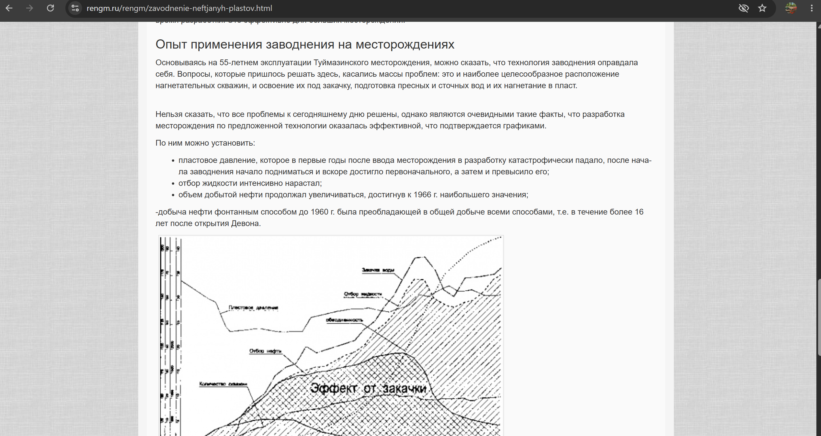

https://rengm.ru/rengm/zavodnenie-neftjanyh-plastov.html
Недоработки сайта:
- Маленький шрифт текста, тяжело читать;
- Необходимость добавления цветных графиков и аналитических таблиц.
- Серые тона.
Сильные стороны сайта:
+ Внятное определение заводнения нефти, описание истории;
+ Чёткое объяснение технологического процесса;
+ Наглядные изображения процесса;
+ Анализ опыта применения заводнения.

